**OA Y CONTENIDOS CONCEPTUALES**

|  |  |
| --- | --- |
| **CURSO** | Segundo básico |
| **SEMANA** | Del 06 hasta el 10 de Julio. (Semana 14) |
| **ASIGNATURA** | Inglés |
| **PROFESOR** | Constanza Caneo Zamora |

|  |  |
| --- | --- |
| **OBJETIVO (S) DE APRENDIZAJE** | **OBJETIVO (S) DE LA CLASE** |
| **OA 14** Escribir sobre la base de imágenes para identificar animales, acciones, objetos. Partes de la casa, ocupaciones, lugares, comida, expresar sentimientos, expresar cantidades de números. | * To learn vocabulary related with parts of the house. |
| **CONTENIDO** | **HABILIDADES** |
| * **Vocabulario de las partes de la casa.** * House - Bedroom- bathroom- living room- dining room- kitchen- Garage- Garden | * **Identificar** * **Demostrar** |

**Indicaciones**

* Estimado estudiante esperando que te encuentres muy bien de salud junto a tu familia. En esta guía aprenderemos nuevo vocabulario relacionado a las partes de la casa (habitación- Baño- Cocina- Comedor)
* Para poder complementar el aprendizaje y si tienes internet, adjunto un link sobre las partes de la casa: <https://www.youtube.com/watch?v=1lqZmMu5wkk>
* No olvides que si tienes alguna dificultad o duda puedes escribir a mi correo o Whatssap: [**constanza.caneo@colegio-patriciomekis.cl**](mailto:constanza.caneo@colegio-patriciomekis.cl) **o +56972353456.**

**ENGLISH WORKSHEET**

**2nd   GRADE OF PRIMARY SCHOOL**

|  |  |  |  |
| --- | --- | --- | --- |
| **Student Name** |  | | **Grade:** 2nd grade |
| **Date:** Week 14 |
| **Unit: 2** | *“My house”* | | |
| **O.A.(s):** | **OA 14**  Escribir sobre la base de imágenes para identificar animales, acciones, objetos. Partes de la casa, ocupaciones, lugares, comida, expresar sentimientos, expresar cantidades de números. | | |
| **Objective** | To learn vocabulary related with parts of the house. | | |
| **Teacher:** | **Constanza Caneo Zamora**  **constanza.caneo@colegio-patriciomekis.cl** | **Subject:** | **English** |

**Estimado Estudiante en esta oportunidad aprenderás el vocabulario de las partes de la casa, a continuación se presenta el vocabulario a través de imágenes.**

**Parts of the house Vocabulary**

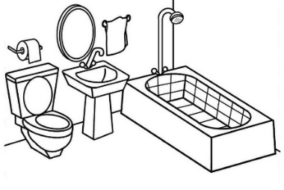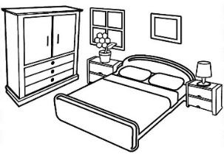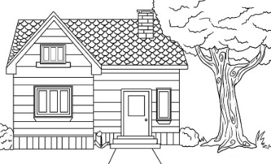

**HOUSE BEDROOM BATHROOM**

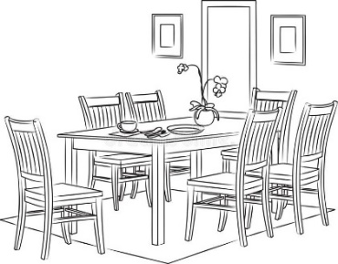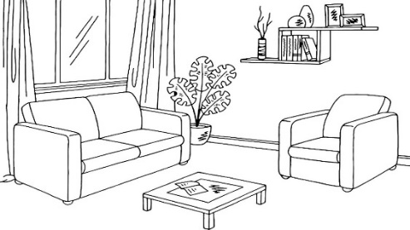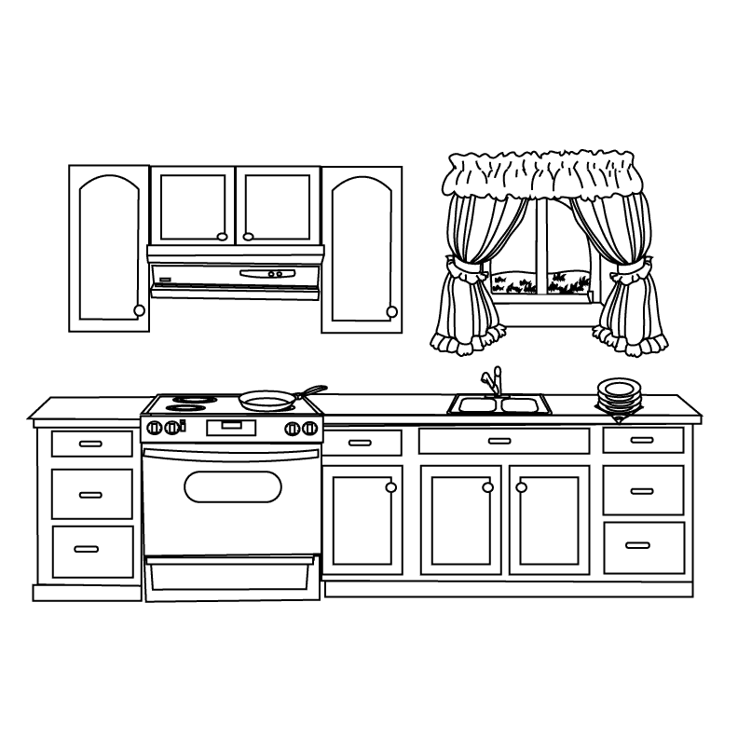

**KITCHEN LIVING ROOM DINING ROOM**

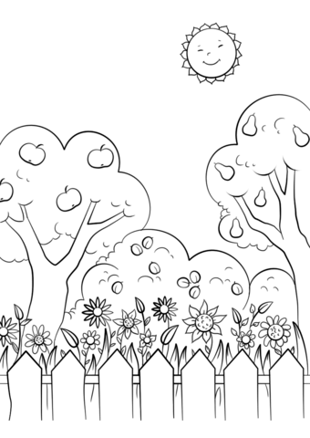

* **House** = Casa
* **Bedroom** = Pieza
* **Bathroom** = Baño
* **Kitchen**= Cocina
* **Living Room** = Sala de estar
* **Dining Room =** Comedor
* **Garden=** Jardín
* **Hall =** Pasillo

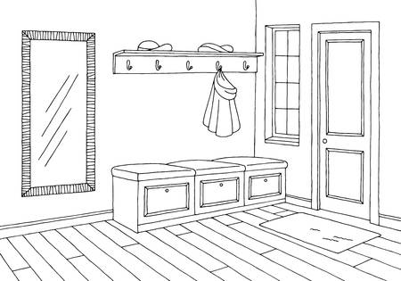



**GARDEN HALL**

**HOMEWORK**

1. **Look at the picture, trace the words and then color it. (Mira la imagen, traza las palabras y luego colorea la imagen)**

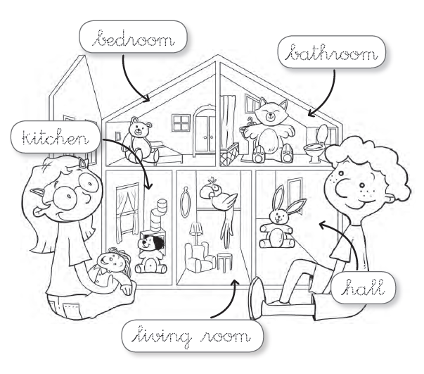



**Solucionario**

**Estimado estudiante:**

Como docente confío en tu honestidad y necesito que utilices esta hoja al final de haber realizado tus ejercicios, ya que te entrego el solucionario con la finalidad que compares tu respuesta.

Si tienes todo bien Felicitaciones, Si te equivocaste conocerás donde estuvo tu error. Felicitaciones por tu honestidad, Tú eres capaz, Ten presente que de los errores se aprende. ☺

* En esta oportunidad debes trazar las palabras:
* Colorear la imagen de la casa.



**Repasar la palabra.**